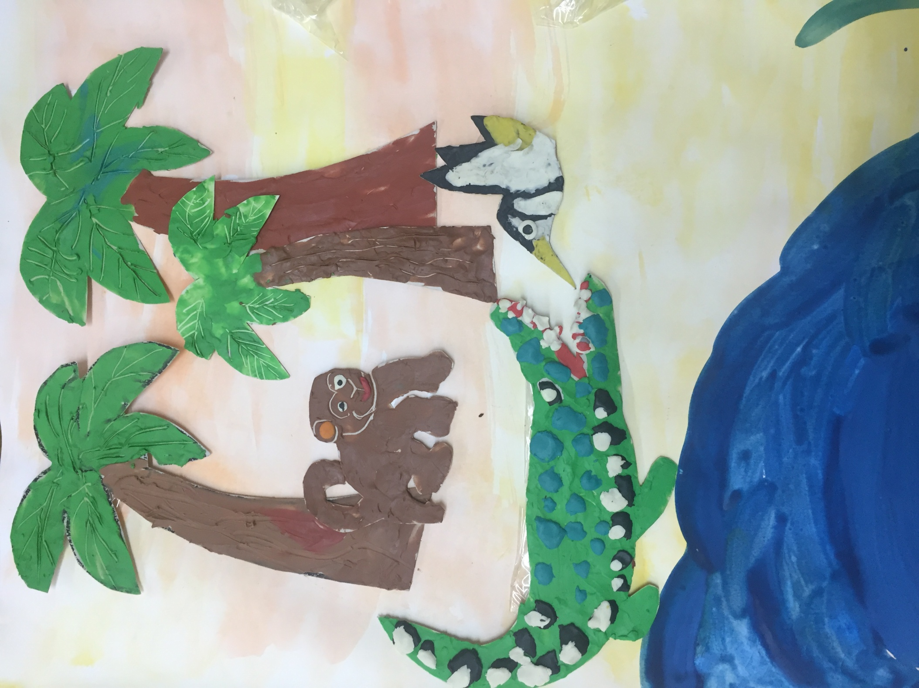Пластилинография

по сказке Б. Заходера «МаТари Кари»

Початков Степан 6лет